
2025年春季学期
计算学部《软件工程》课程

Lab 1实验报告

姓名 | 班级/学号 | 联系方式
李佳熹 | 2203201/2022112014 | 15694599331

目 录
1 实验要求 1
2 待求解问题描述 1
3 算法与数据结构设计 1
3.1 设计思路与算法流程图 1
3.2 数据结构设计 1
3.3 算法时间复杂度分析 1
4 实验与测试 1
4.1 读取文本文件并展示有向图 2
4.2 查询桥接词 2
4.3 根据桥接词生成新文本 2
4.4 计算最短路径 3
4.5 随机游走 3
5 编程语言与开发环境 3
6 结对编程 3
6.1 分组依据 3
6.2 角色切换与任务分工 3
6.3 工作照片 4
6.4 工作日志 4
7 Git操作过程 4
7.1 实验场景(1)：仓库创建与提交 4
7.2 实验场景(2)：分支管理 4
8 在IDE中使用Git Plugin 4
9 小结 4

[文档全部完成之后，请在上述区域点击右键，选择“更新域”，在打开的对话框中选择“更新整个目录”]

实验要求
开发一个程序，实现从文本文件中读取数据并根据要求生成图结构，输出该图结构，并在其上进行一系列计算操作，实时展示各操作的结果。开发的程序使用图形化用户界面GUI的方式运行。

待求解问题描述
程序输入：一个包含英文书写的文本文件，忽略换行/回车符、标点符号以及非英文字母的其他符号。

功能需求：
（1）读入文本并生成有向图
程序首先让用户选择或输入文本文件的位置和文件名，程序读入文本数据，进行分析，将其转化为有向图。两个节点之间存在一条边代表文件中至少有一处两个单词前后相邻出现，边的权重代表前后相邻出现的次数。
（2）展示有向图
展示生成的有向图。将生成的有向图以图形文件形式保存到磁盘，调用外部绘图库或绘图工具API自动生成有向图。
（3）查询桥接词
在生成有向图之后，用户输入任意两个英文单词word1、word2，程序从图中查询它们的"桥接词"。桥接词代表两个单词之间相隔的一个单词，若两单词最短距离大于2，则他们之前不存在桥接词。
- 如果不存在桥接词，则输出"No bridge words from word1 to word2!"
- 如果存在一个或多个桥接词，则输出"The bridge words from word1 to word2 are: xxx, xxx, and xxx."
（4）根据桥接词生成新文本
用户输入一行新文本，程序根据之前输入文件生成的图，计算该新文本中两两相邻的单词的bridge word，将bridge word插入新文本的两个单词之间，输出到屏幕上展示。可以理解为程序对用户输入的文本进行填词，只要该单词作为word1和word2的桥接词在该文件中出现过，那么程序就会在word1和word2作为相邻单词输入时猜测其中间可能存在该桥接词，那么程序就会添加该词在word1和word2之间。
（5）计算两个单词之间的最短路径
用户输入两个单词，程序计算它们之间在图中的最短路径（路径上所有边权值之和最小），如果有多条最短路径，只需要展示一条。如果用户只输入一个单词，则程序计算出该单词到图中其他任一单词的最短路径，并逐项展示出来。
如果输入的两个单词“不可达”，即前后顺序颠倒，那么程序需要进行提示。
（6）计算PageRank
Pagerank原用于计算网络拓扑结构中不同节点的重要程度，现用于计算单词的“桥接程度”，单词与越多的其他词语连接，该单词的Pagerank值越高，其计算公式如下：
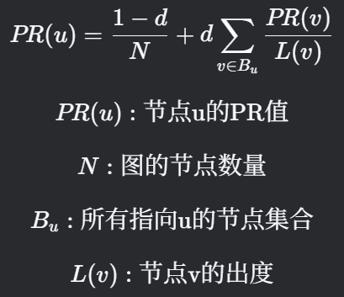
为重要的单词分配更高的初始PR值，从而提升关键词排序的准确性。改进初始PR值分配，方法使用TF-IDF。
（7）随机游走
程序随机的从图中选择一个节点以此为起点沿出边进行随机遍历，记录经过的所有节点和边，直到出现第一条重复的边为止，或者进入的某个节点不存在出边为止。在遍历过程中，用户也可随时停止遍历。该算法常常用于在统计时进行取样。
将遍历的节点输出为文本，并以文件形式写入磁盘。

算法与数据结构设计

设计思路与算法流程图
给出文字描述的算法设计思路。
使用大一高级语言编程课里所学知识，用流程图的方式描述算法设计思路，让读者清晰理解。针对每一个模块分别绘制流程（根据文本生成图、展示图、查询桥接词、根据桥接词生成新文本、计算最短路径、计算PR值、随机游走）。
如采用大模型辅助，给出各部分对应的提示词。并描述对大模型产生结果进行的分析和评价，发现的问题，如何进行的修改。

数据结构设计
使用大二期间数据结构的相关知识，给出算法中所用的每个数据结构的定义。至少需定义本题中要求生成的有向图的数据结构。
如采用大模型辅助，给出各部分对应的提示词。并描述对大模型产生结果进行的分析和评价，发现的问题，如何进行的修改。

算法时间复杂度分析
使用大二期间算法与数据结构课程的相关知识，简要分析你设计的算法的时间复杂度。
针对每一个模块分别分析（根据文本生成图、展示图、查询桥接词、根据桥接词生成新文本、计算最短路径、计算PR值、随机游走）。
如采用大模型辅助，给出各部分对应的提示词。并描述对大模型产生结果进行的分析和评价，发现的问题，如何进行的修改。

算法代码的生成
给出采用大模型辅助生成代码的提示词，并描述对大模型产生代码进行的分析和评价，发现的问题，如何进行的修改。

实验与测试
利用提供的Easy Test.txt文件和Cursed Be The Treasure.txt两个文件进行测试。
针对在有向图上操作的每项功能，为其设计各种可能的输入数据。输入数据的数量不限，以测试程序的充分性为评判标准（下面各节中的表格的行数请自行扩展）。
记录程序的输出结果，判断输出结果是否与期望一致，并记录程序运行截图。下面各项只需要填写针对Easy Test.txt的实验结果。

读取文本文件并展示有向图
文本文件中包含的内容：
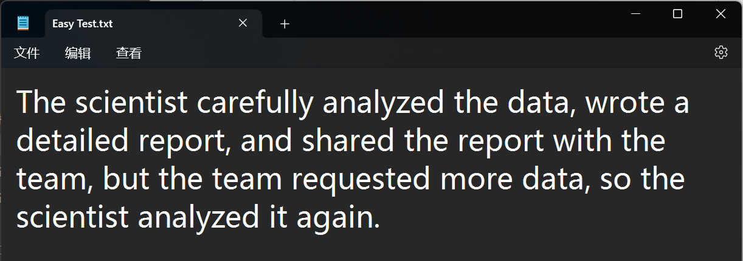
期望生成的图（手工计算得到）：

程序实际生成的图：
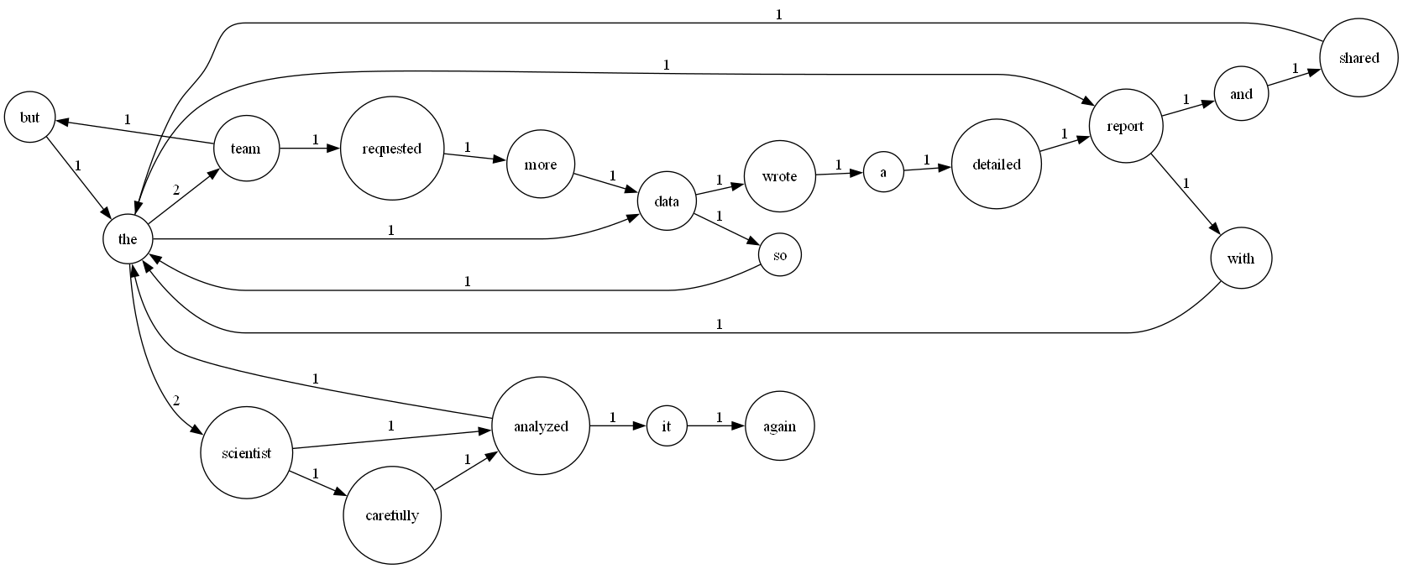
二者是否一致：绝对形态不同，逻辑关系完全一致。

给出实际运行得到结果的界面截图。
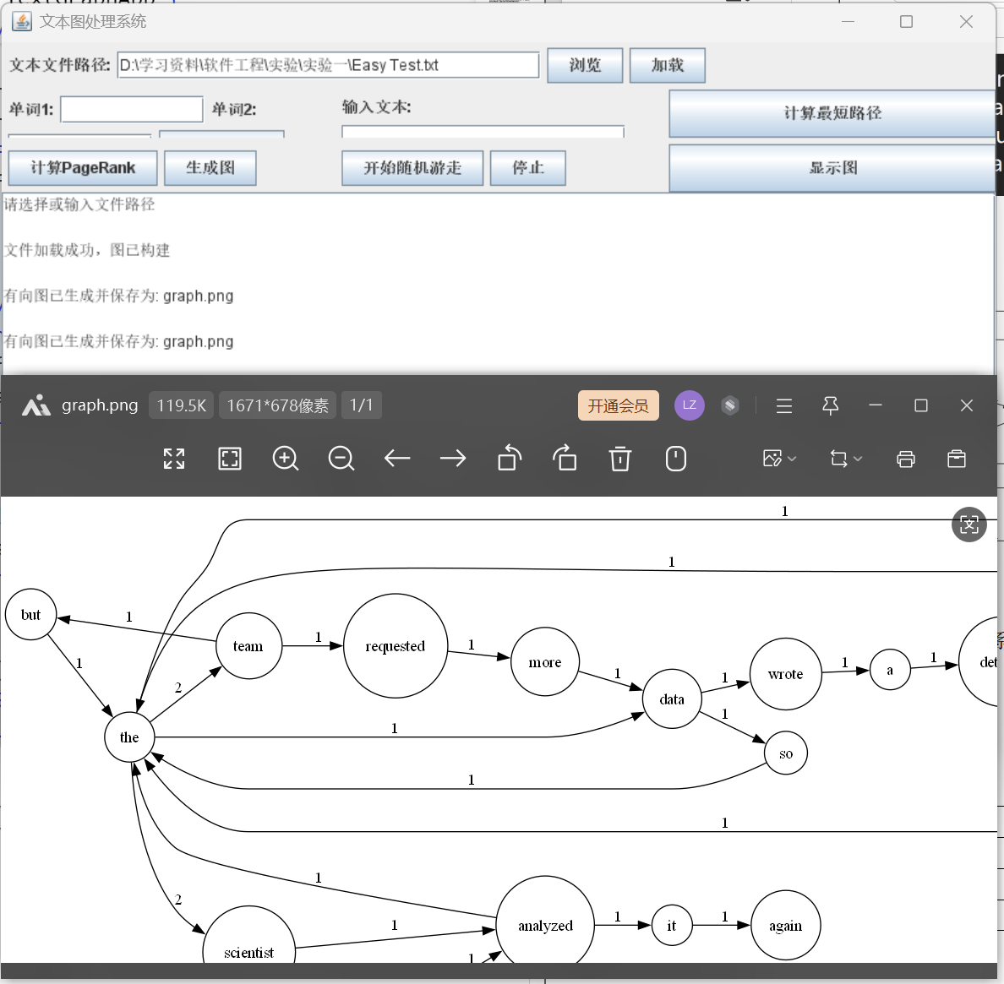

查询桥接词
以下实验结果均基于大规模数据进行测试。在文件的前、中、后三个间隔较大的不同位置各选取一对具有桥接词的单词对，再选取一对不存在桥接词的单词对，分别进行测试。
序号 | 输入（2个单词） | 期望输出 | 实际输出 | 运行是否正确
1 | First/of | beginnings | 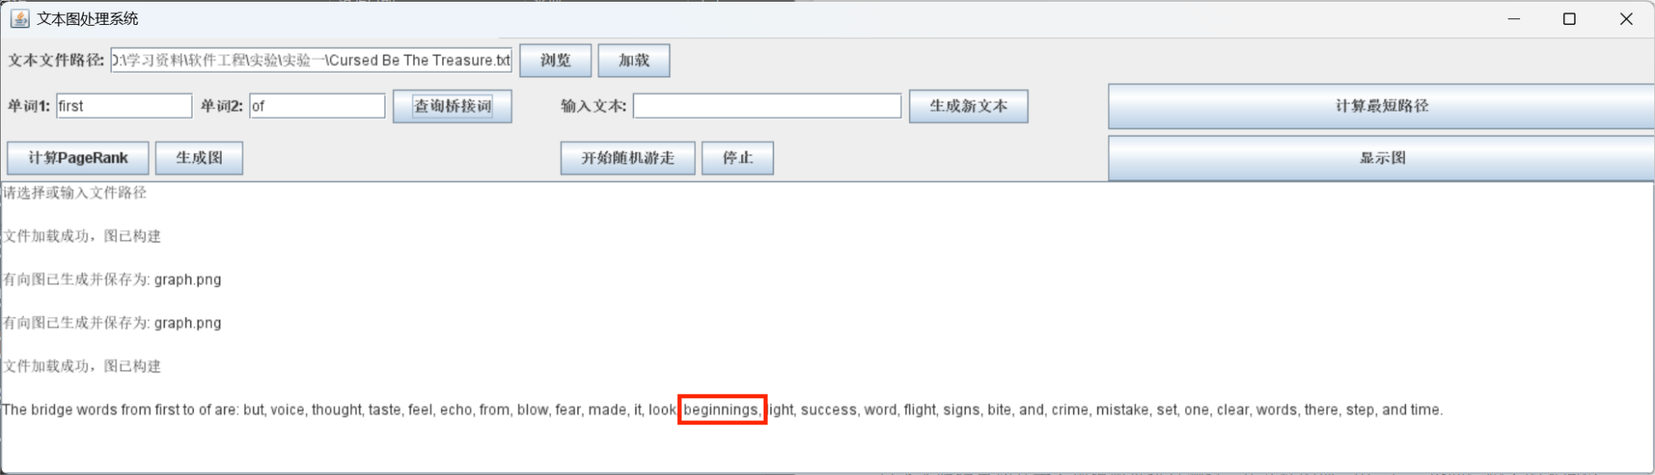 | 正确
2 | Drooping/into | spirits | 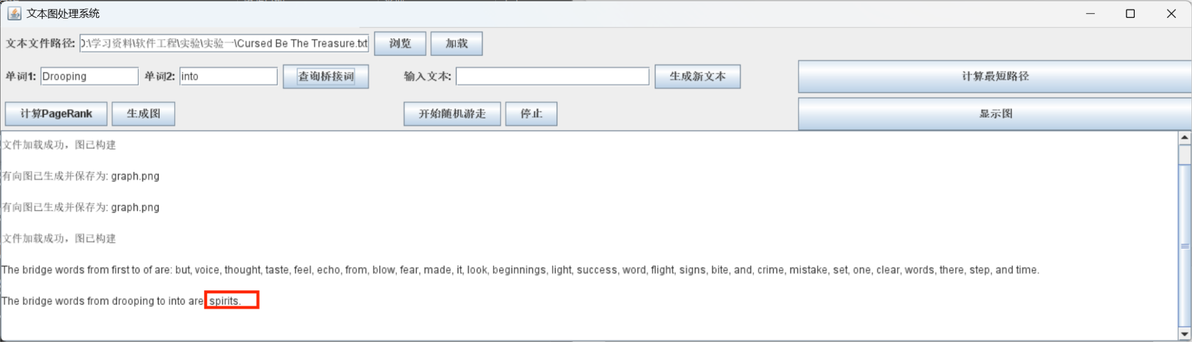 | 正确
3 | Shadowy/inexplicable | and | 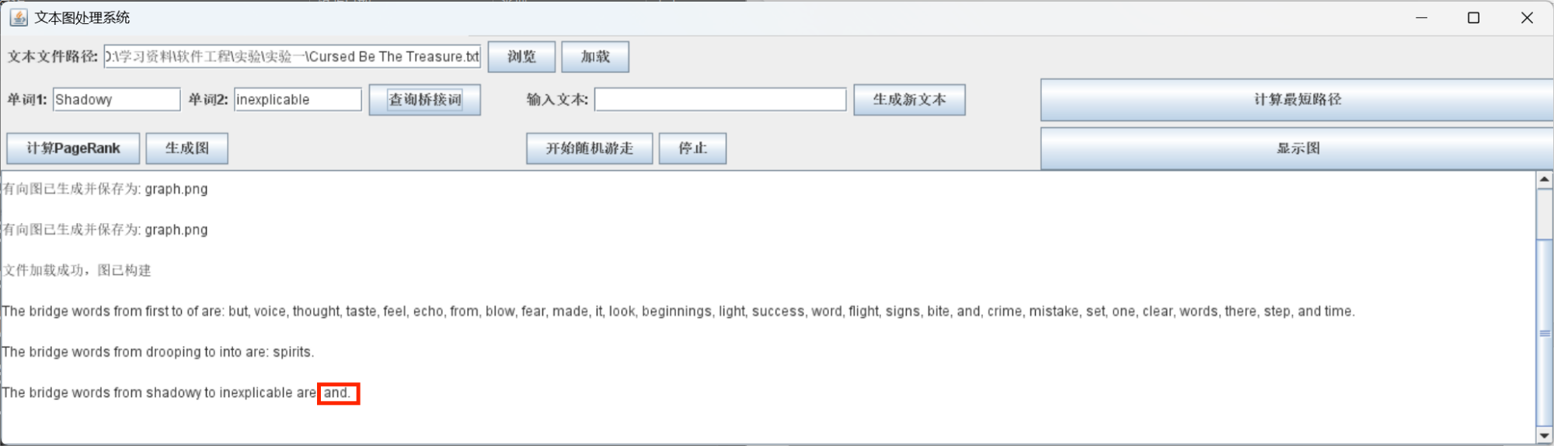 | 正确
4 | Peevish/Dolphin | No bridge words | 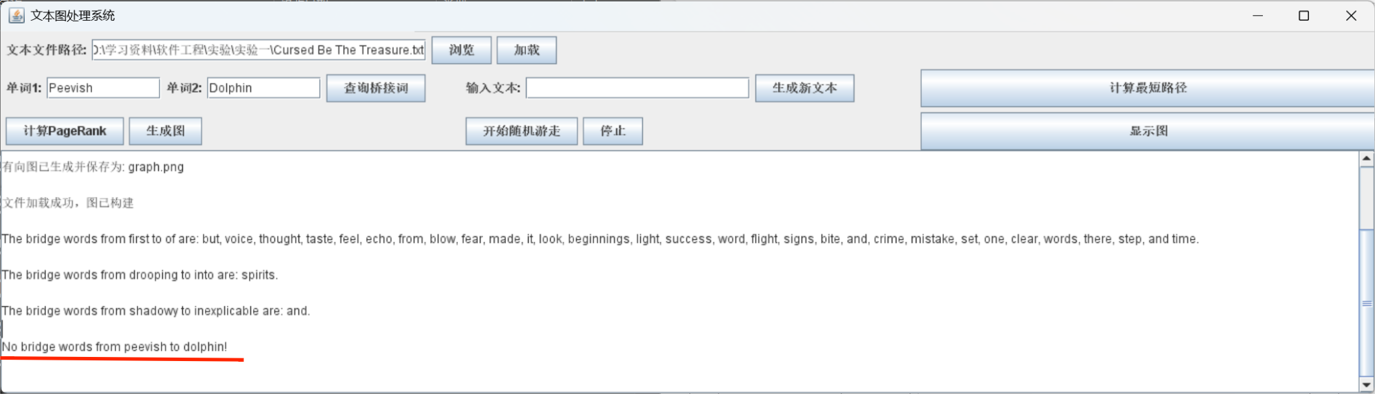 | 正确

根据桥接词生成新文本
以下实验结果均基于大规模数据进行测试。在文件的前、中、后三个间隔较大的不同位置各选取一条语句，抠除其中的某些单词，查看程序能否自动将词语补全。
序号 | 输入（一行文本） | 期望输出 | 实际输出 | 运行是否正确
1 | Then came a tremendous crash, and the sound cheering | Then came a tremendous echoing crash, and the sound of cheering | 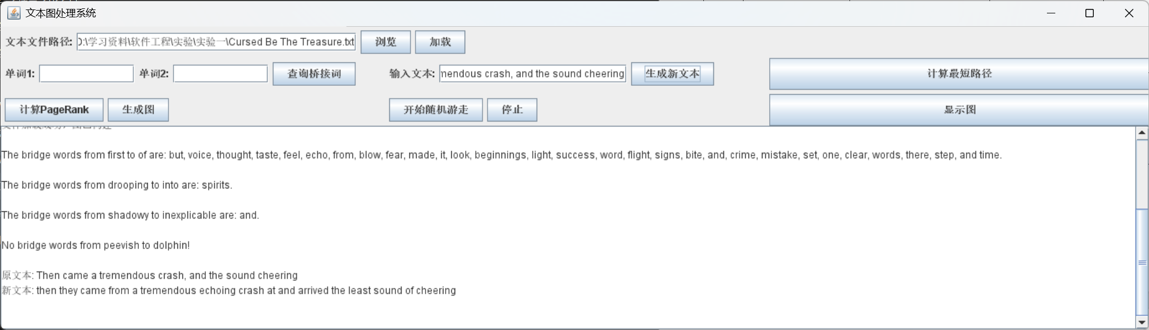 | 正确
2 | As I said good-bye the vision of what awaited at school began to take in my mind. | As I said good-bye the vision of what awaited me at school began to take form in my mind. | 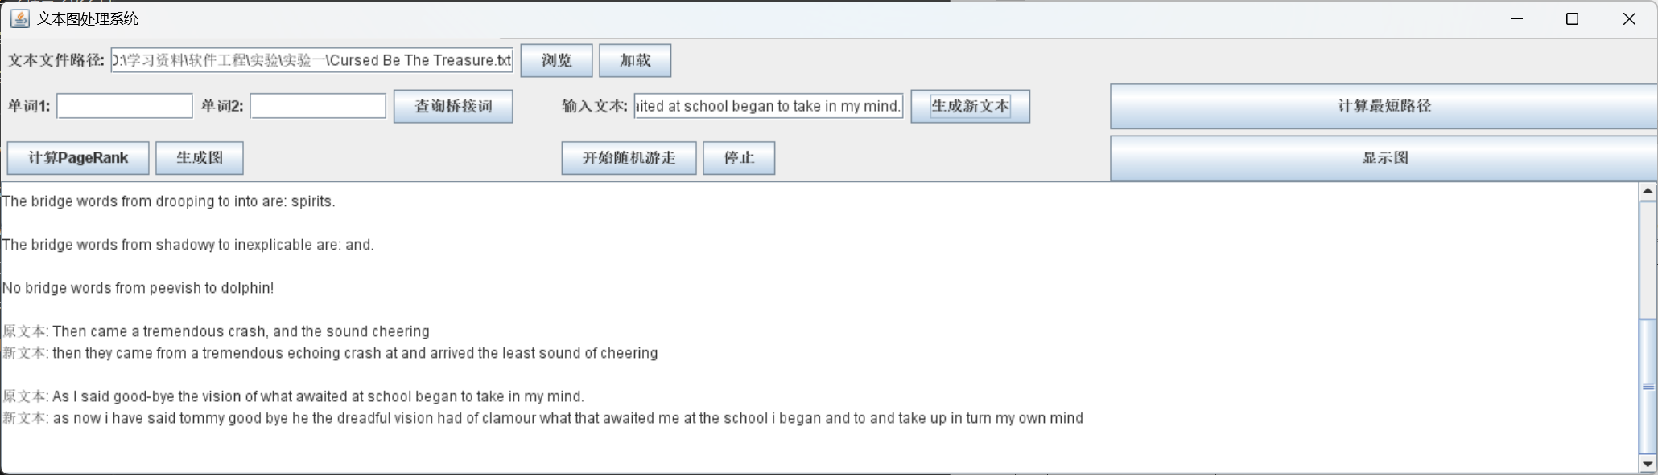 | 正确
3 | Here there was a pause the eyes of both men seemed on me in keen scrutiny | Here there was a pause while the eyes of both men seemed fixed on me in keen scrutiny | 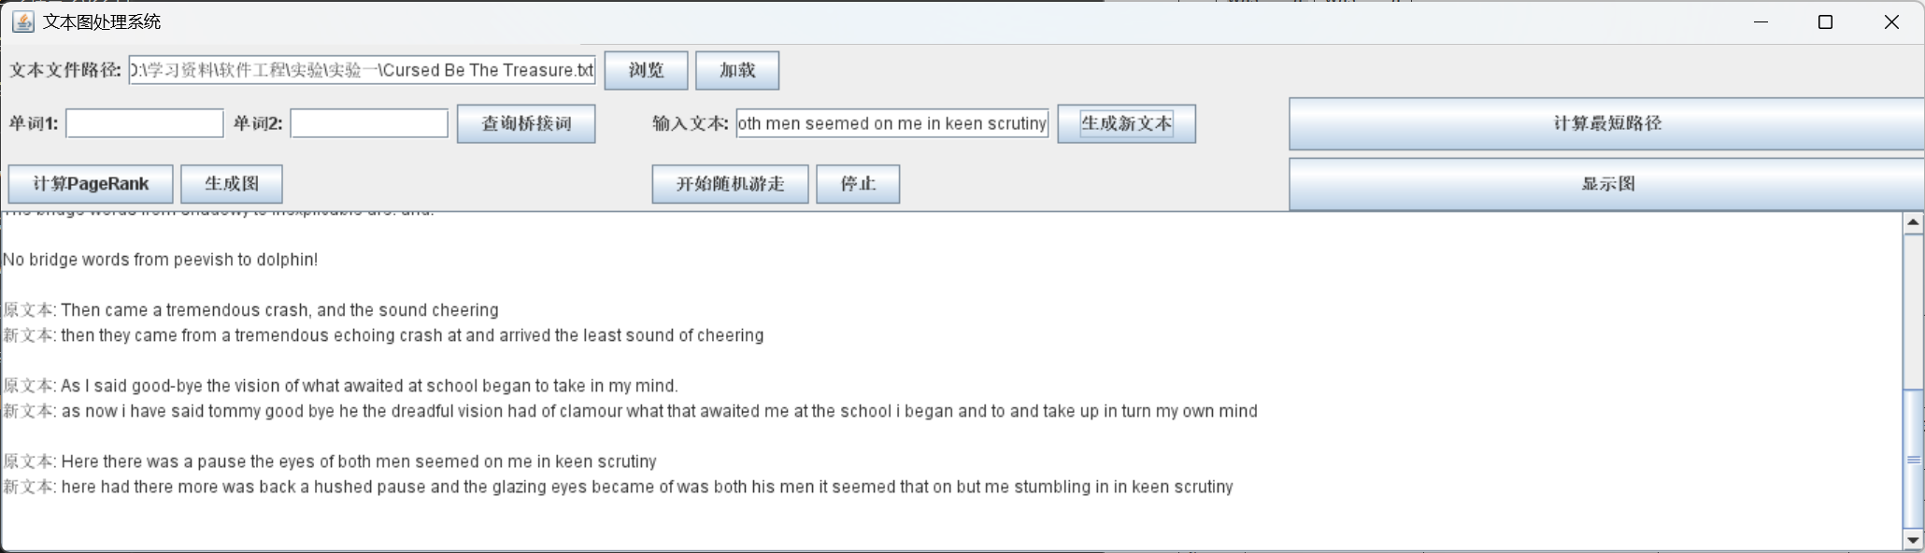 | 正确

计算最短路径
以下实验结果均基于大规模数据进行测试。在文件的前、中、后三个间隔较大的不同位置各选取一对相隔一定距离的单词组。再基于小规模数据选取一个单词进行测试。查看程序能否正确输出。
序号 | 输入（两个单词、或一个单词） | 期望输出 | 实际输出 | 运行是否正确
1 | Arrested/arm | 长度至多为4的路径 | 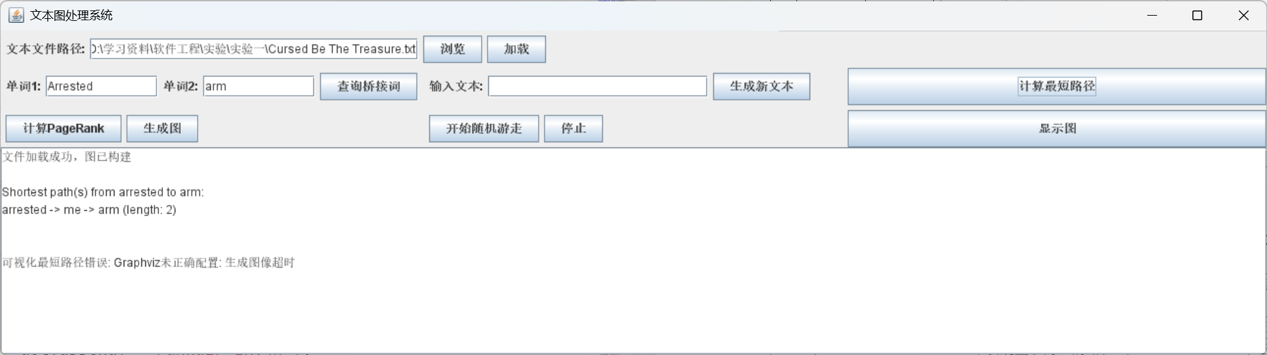 | 正确
2 | Retribution/voice | 不可达 | 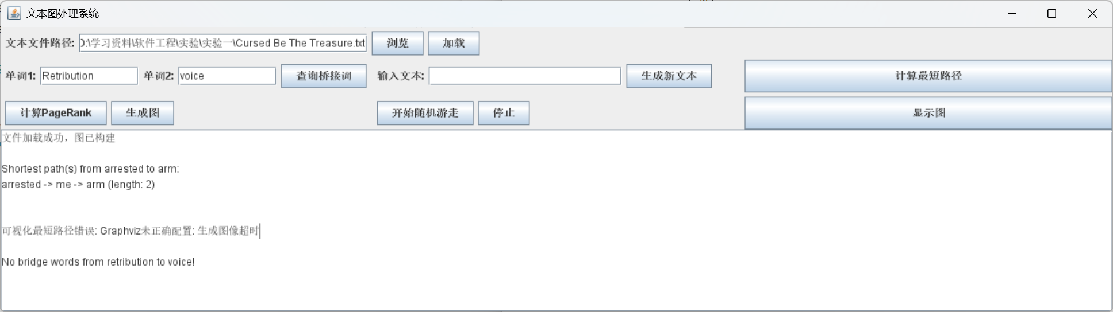 | 正确
3 | Sentimentalizing/precious | 长度至多为6的路径 | 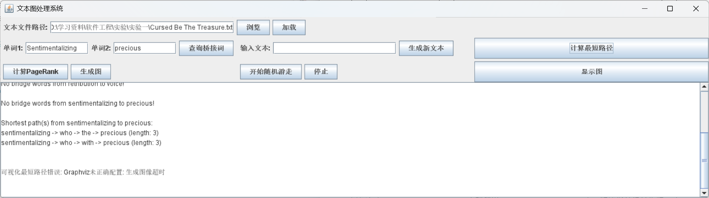 | 正确
4 | requested | 到其他单词的最短路径 | 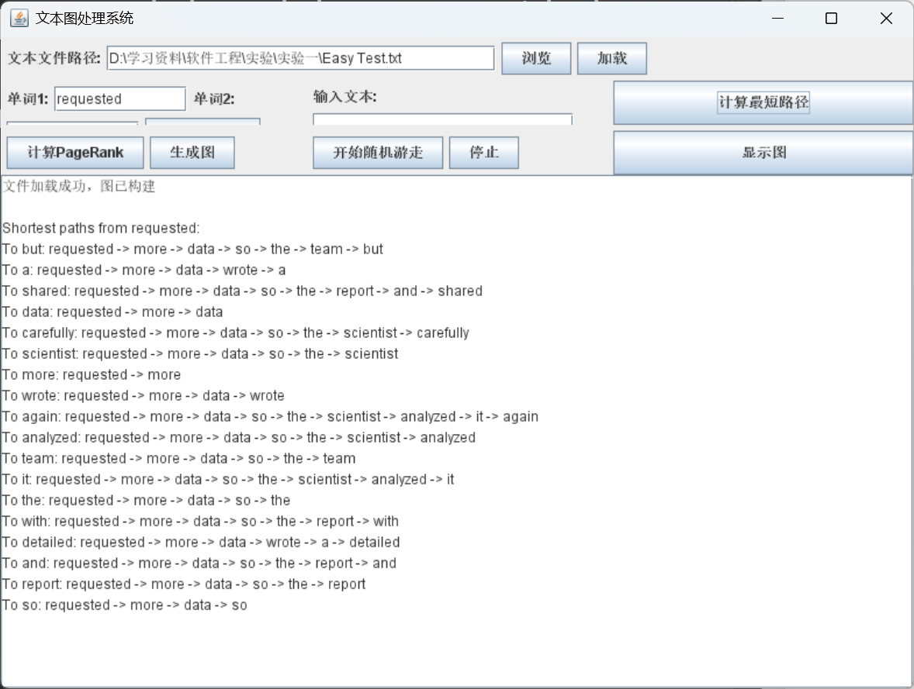 | 正确

计算PageRank值
我的程序计算所有的pagerank值然后输出排名前20的结果，因此没有输入，只需对小规模数据和大规模数据分别进行测试即可，其中小规模数据还可生成权重图。
序号 | 实际输出 | 运行是否正确
1 | 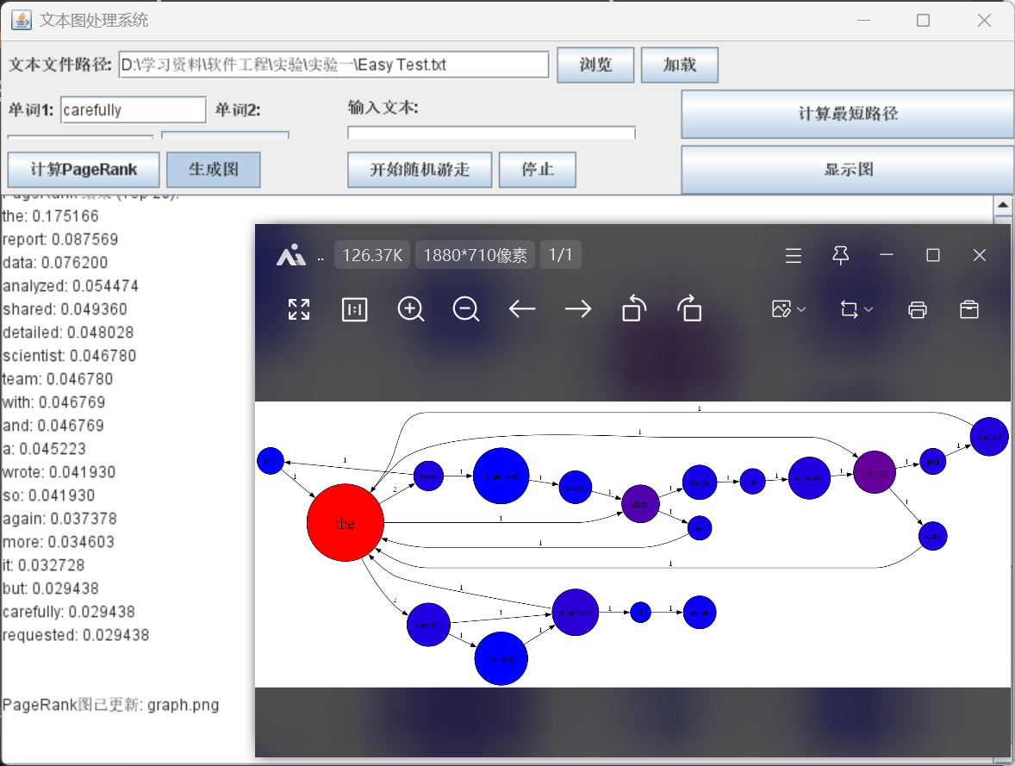 | 正确
2 | 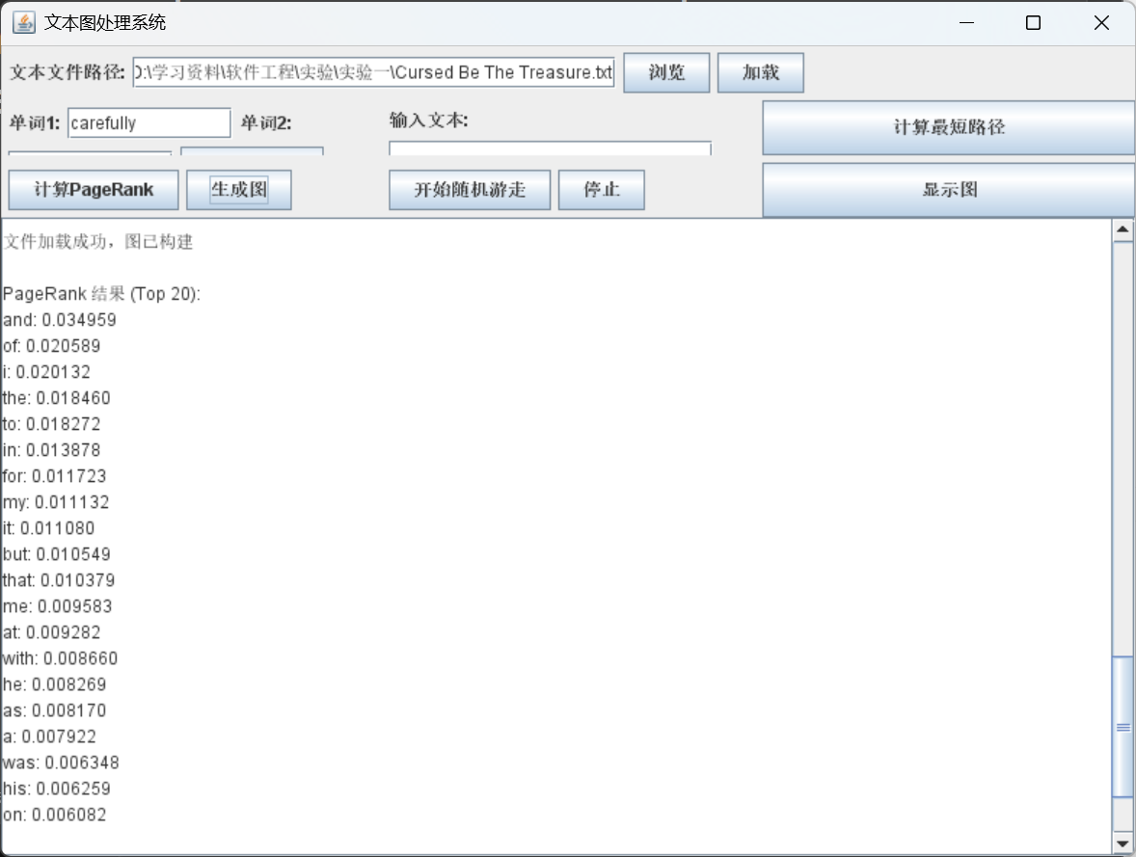 | 正确

随机游走
该功能无输入，让你的程序执行多次，分别记录结果。

序号 | 实际输出 | 程序运行是否正确
1 | 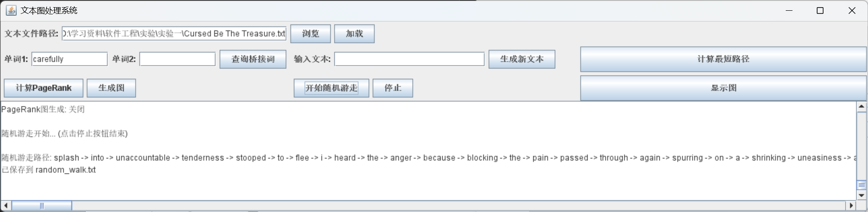 | 正确
2 | 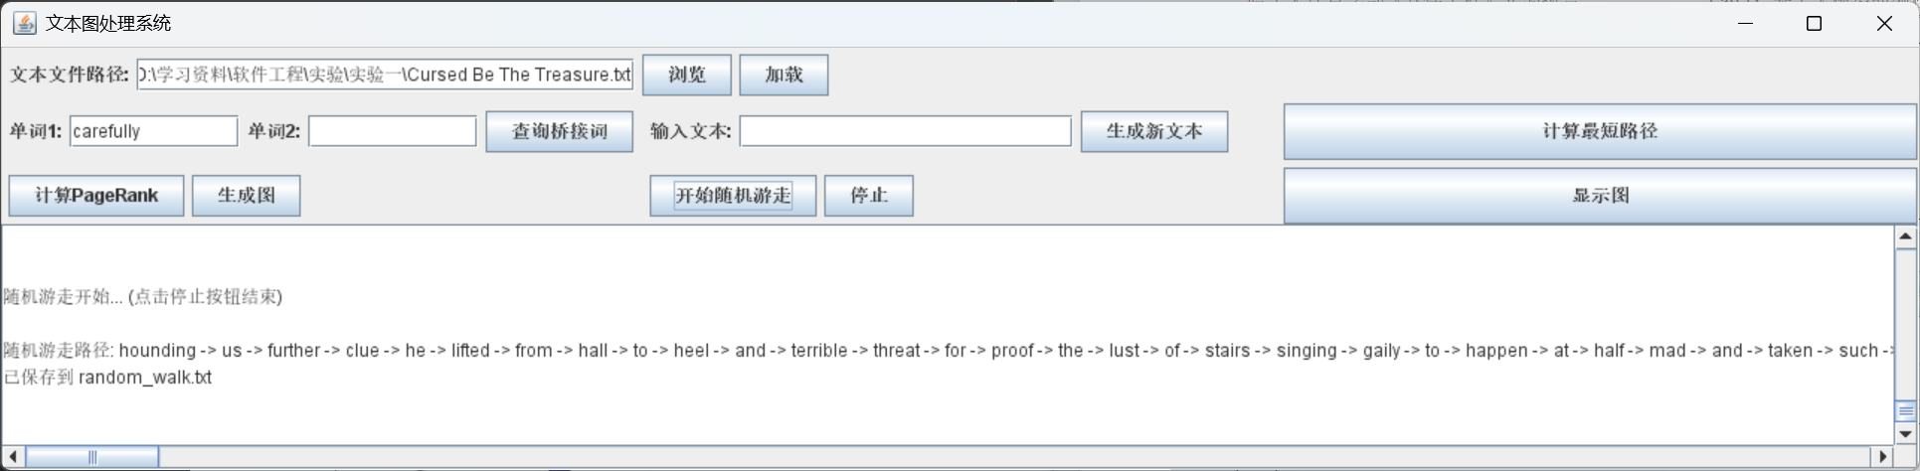 | 正确
3 | 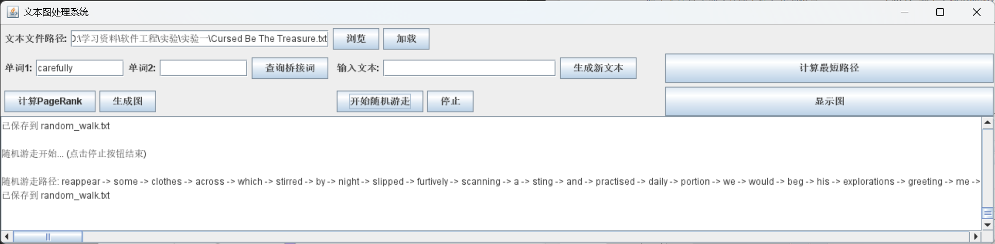 | 正确

编程语言与开发环境
（1）编程环境：windows10 x64，VScode
（2）编程语言：java
（3）辅助工具：Deepseek

Git操作过程

实验场景(1)：仓库创建与提交
给出各操作命令，并给出执行界面的截图（命令输入界面和结果界面）。给出Github上的仓库界面，证明提交成功。

实验场景(2)：分支管理
给出各操作命令，并给出执行界面的截图（命令输入界面和结果界面）

在IDE中使用Git Plugin
采用屏幕截图和文字说明的方式，给出在IDE中使用Git plugin向本地仓库和Github提交Lab1的命令或界面。

小结
对比之前设计和编写程序的方式，总结利用大模型辅助后，带来的优势与劣势。

